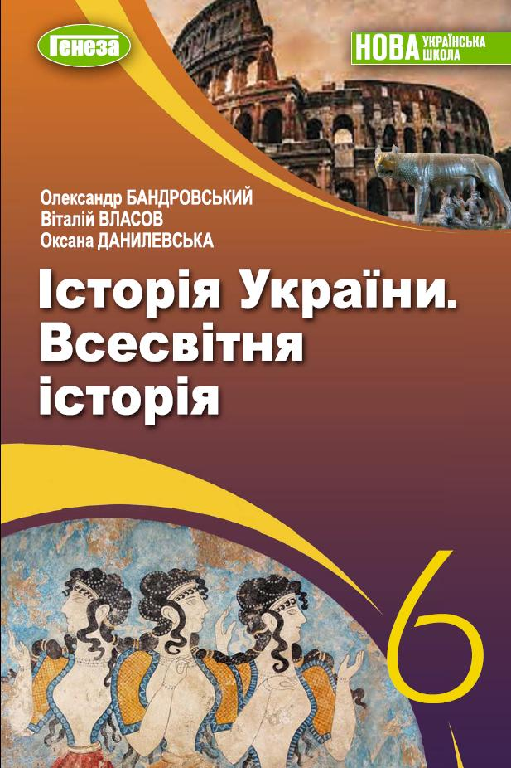
ШАНОВНІ УЧНІ ТА УЧЕНИЦІ 6-Х КЛАСІВ!
ПЕРЕД ВАМИ - МАТЕРІАЛИ УРОКУ З ІСТОРІЇ . У ЦЬОМУ ФАЙЛІ ВИ ЗНАЙДЕТЕ МАТЕРІАЛ ПАРАГРАФУ ПІДРУЧНИКА ТА ЗАВДАННЯ ДЛЯ САМОСТІЙНОЇ РОБОТИ ЗА НИМ. ВИКОНАНУ РОБОТУ ПРОШУ ВАС НАДІСЛАТИ ЧЕРЕЗ СЕРВІС ХЬЮМАН-ШКОЛИ В БУДЬ – ЯКОМУ ЗРУЧНОМУ ДЛЯ ВАС ФОРМАТІ (ФОТО, ЕЛЕКТРОННИЙ ДОКУМЕНТ, СКРІНШОТ ТОЩО). БАЖАНО, ЯКЩО ВИ ЗРОБИТЕ ЦЕ ДО ДНЯ НАСТУПНОГО УРОКУ. З УСІМА ПИТАННЯМИ ЩОДО ОРГАНІЗАЦІЇ НАВЧАННЯ ПРОШУ ЗВЕРТАТИСЯ НА ЧАТ У ХЬЮМАН-ШКОЛІ.
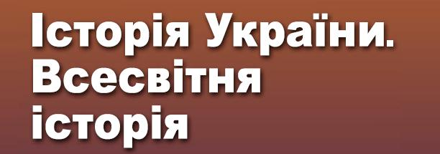
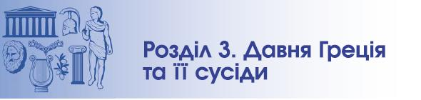
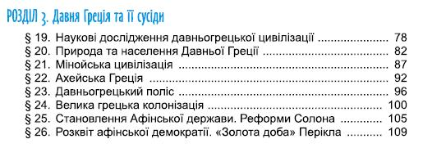
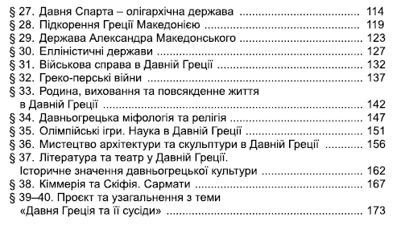

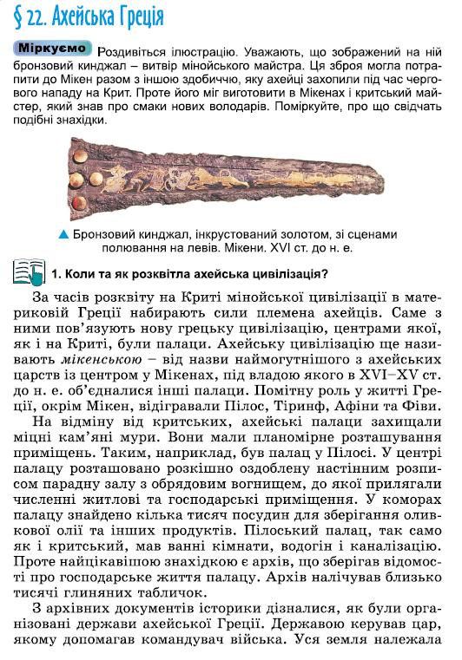
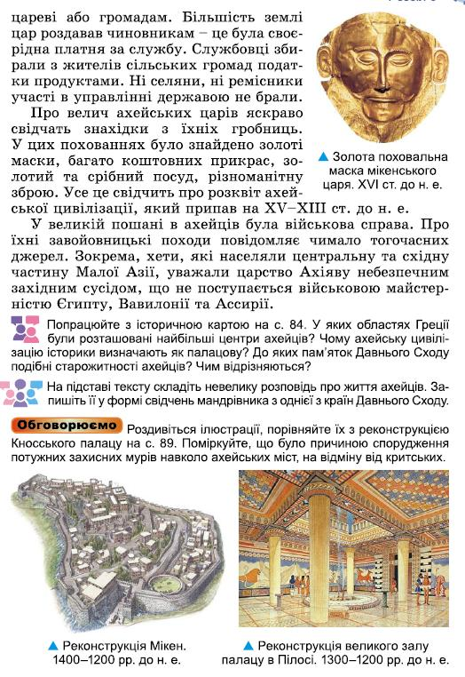
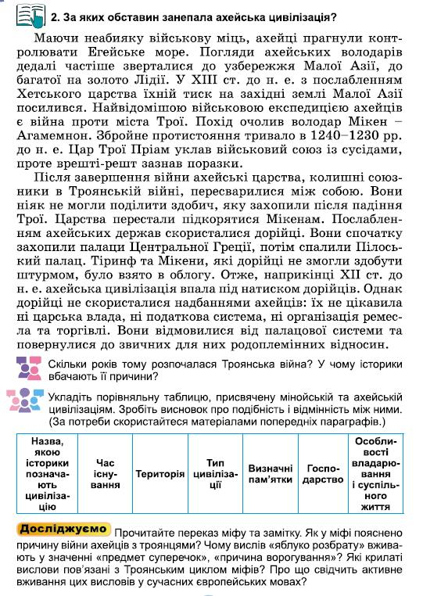
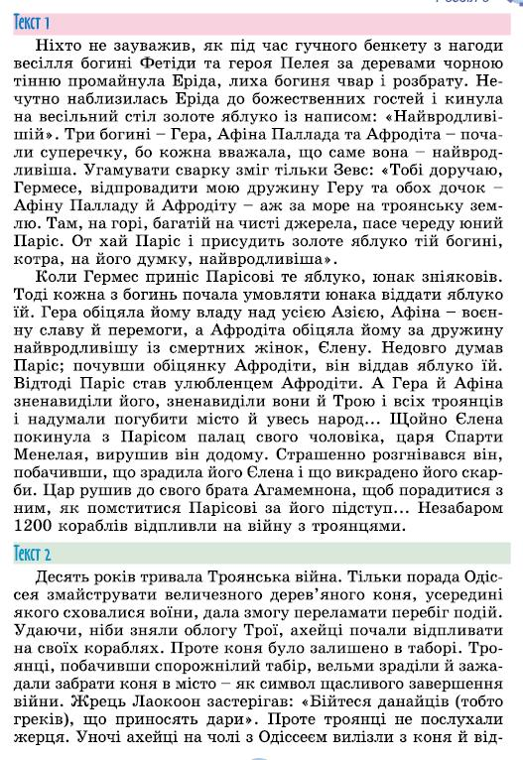
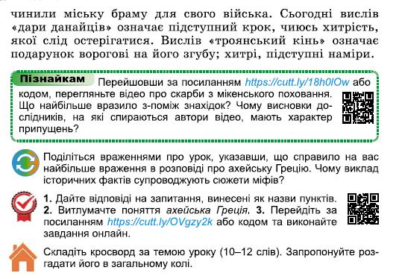
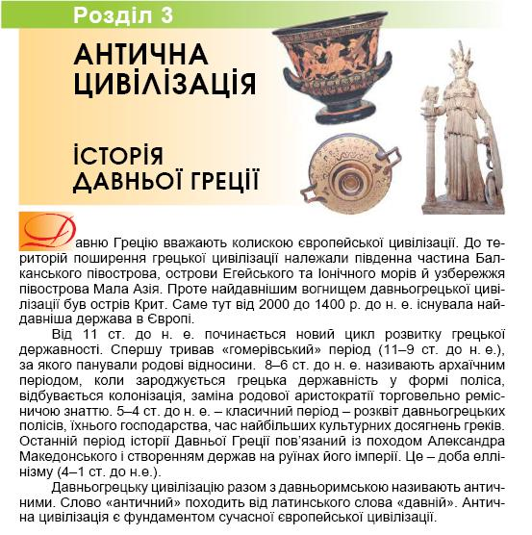
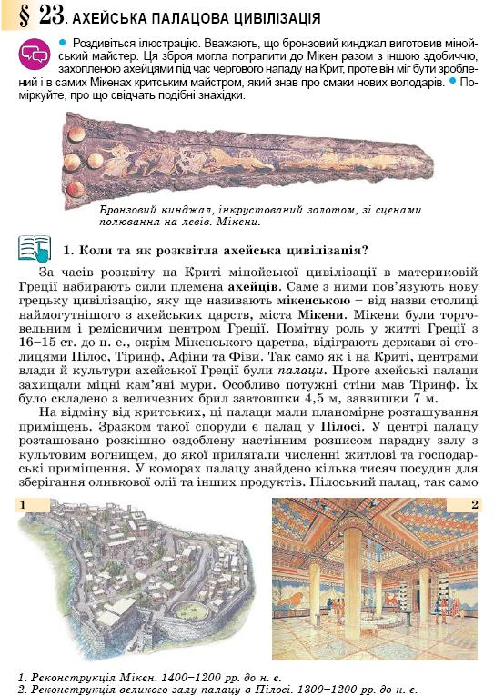
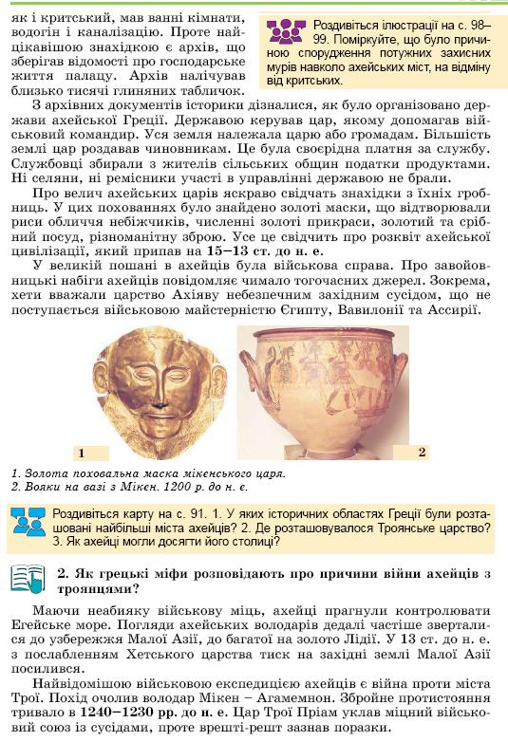
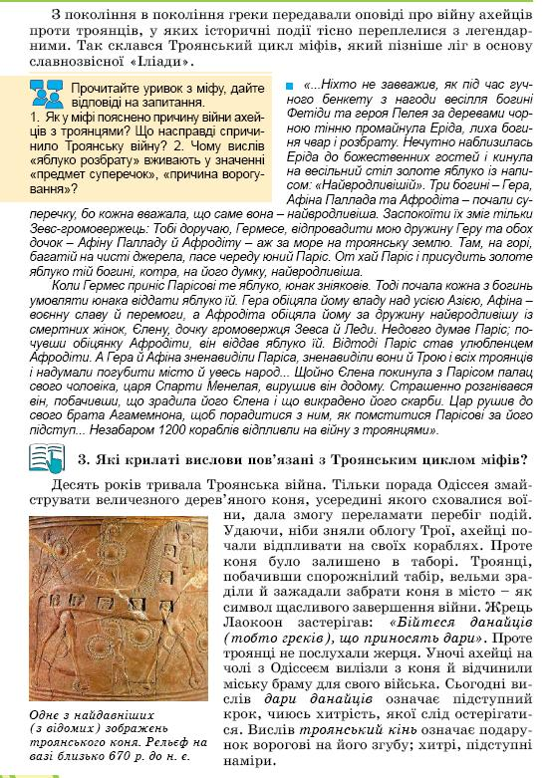
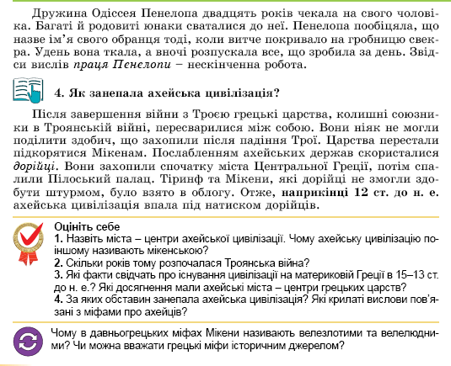
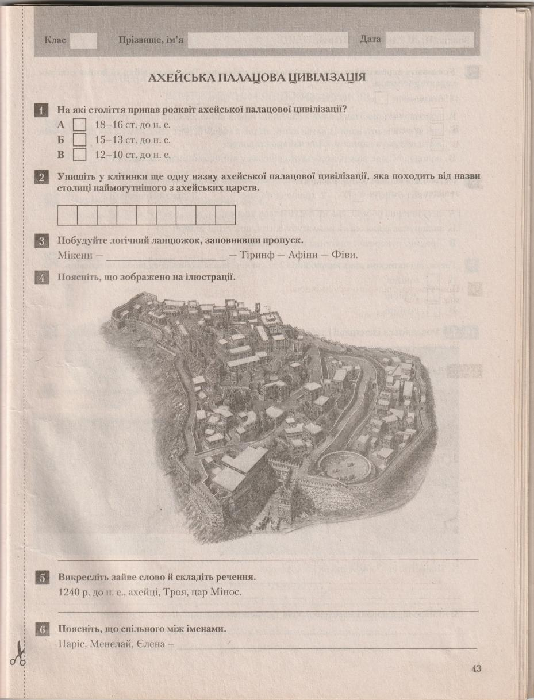

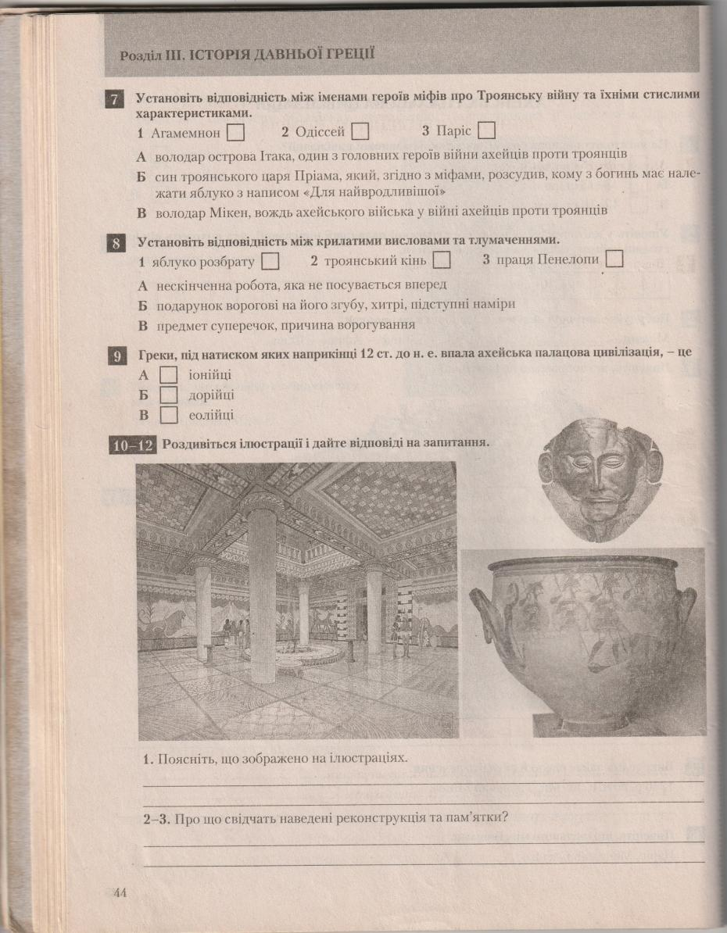

Розділ ІІІ. Антична цивілізація. Т.1. Становлення Античної грецької цивілізації.
С\р № 4. Ахейська палацова цивілізація (27.12)
- На які століття припав розквіт ахейської палацової цивілізації? 1 -
- Ще одна назва ахейської палацової цивілізації, що походять від назви столиці наймогутнішого із ахейських царств
- Побудуйте логічний ланцюжок, заповнивши пропуск
Мікени - - Тіріеф – Афіни – Фіви.
- Поясніть, що зображено на ілюстрації.

- Визначте зайве слово - та складіть речення

- Поясніть, що спільного між іменами Паріс, Менелай, Єлена –

- Установіть відповідність між іменами героїв міфів про Троянську війну та їхніми стислими характеристиками
Агамемнон - Одіссей - Паріс –
- Установіть відповідність між крилатими висловами та тлумаченнями
ЯБЛУКО РОЗБРАТУ - ТРОЯНСЬКІЙ КІНЬ - ПРАЦЯ ПЕНЕЛОПИ -
- Греки, під натиском яких наприкінці 12 ст. до н.е. впала ахейська цивілізація, - це 9 -
- -12. Роздивіться ілюстрації та дайте відповіді на запитання.
А. Поясніть, що зображено на ілюстраціях

Б-В. Про що свідчать наведені реконструкції та пам’ятки?

